Pas si bête : gestion de la faune en Ontario

Degrés : 9
Matière : Science
Temps nécessaire : 1 à 2 cours ou 90 minutes

Dans cette trousse de leçon :
Aperçu de la leçon 2
Attentes particulières 2
Matériel/ressources 3
Leçon/activité 3
Contexte/préparation 3
Activation 3
Activité 3
Récapitulation 4
Évaluation 5
Annexe I : Renseignements sur la lamproie marine 8
Renseignements généraux 9
Annexe II : Feuilles de travail et ressources pour la leçon 11
Feuille de travail sur la collecte et le classement des données probantes 13
Source primaire 1 14
Source primaire 2 15
Source primaire 3 16
Source primaire 4 17
Source primaire 5 18

Aperçu de la leçon

Résumé : À l’aide de données probantes contenues dans des sources primaires, les élèves évalueront l’impact qu’a l’humain sur la durabilité de différents écosystèmes au moyen d’une étude de cas portant sur la réaction face aux populations croissantes de lamproie marine dans les Grands Lacs.

Question clés : Quels ont été les résultats du programme ontarien de contrôle de la lamproie marine?

Grandes idées :

- Les écosystèmes sont dynamiques et ont la capacité de réagir au changement, dans certaines limites, tout en maintenant leur équilibre écologique.
- Les gens ont la responsabilité de réglementer leur impact sur la durabilité des écosystèmes afin de les préserver pour les générations futures.
- Compétences en recherche scientifique

Concepts de pensée critique :

- Utiliser des données probantes de sources primaires
- Déterminer la continuité et le changement
- Adopter des points de vue historiques

Attentes particulières

À la suite de cette leçon, les élèves seront en mesure de :

- A1 : démontrer des compétences en recherche scientifique (se rapportant à l’enquête et à la recherche) dans les quatre domaines de compétences (initiative et planification, exécution et consignation, analyse et interprétation et communication);
- B1 : évaluer l’impact des activités humaines sur la durabilité des écosystèmes terrestres ou aquatiques, et évaluer l’efficacité des mesures prises dans le but d’éliminer ou d’atténuer les impacts négatifs;
- B2 : enquêter sur les facteurs se rapportant à l’activité humaine qui ont une incidence sur les écosystèmes terrestres et aquatiques, et expliquer dans quelle mesure ils affectent la durabilité de ces écosystèmes;
- B3 : démontrer une compréhension de la nature dynamique des écosystèmes, en particulier au plan de l’équilibre écologique et de l’impact de l’activité humaine sur la durabilité des écosystèmes terrestres et aquatiques.

Matériel/ressources

- Papier pour imprimer les feuilles d’activité
- Tableau noir, tableau blanc ou feuilles de papier graphique (avec outil d’écriture)
- Feuillets et feuilles de travail fournis dans cette trousse de leçon :

Leçon/activité

Contexte/préparation

- Les élèves doivent connaître le réseau hydrographique des Grands Lacs.
- Les élèves doivent connaître le processus de recherche scientifique.
- Préparation de l’enseignant : commencez par lire la section « Renseignements généraux » à l’Annexe I de cette trousse de leçon.

Activation

- Commencez par un scénario dont discuteront les élèves, en petits groupes ou avec toute la classe :

Imaginez que vous êtes un scientifique qui travaille pour la province de l'Ontario, et que vous avez la responsabilité de surveiller les populations de poisson dans les lacs et les voies navigables.

Si vous constatiez qu’un grand nombre de truites des Grands Lacs étaient tuées par une nouvelle espèce de prédateur, que feriez-vous?

- Demandez aux élèves de discuter de leurs réponses pendant 5 à 10 minutes, en faisant le tour des groupes pour écouter leurs idées.
- Avec toute la classe, dresser une liste des différents plans ou idées proposés par chacun des groupes.
- Tenez une discussion en groupe à l’aide de la question suivante :

Les humains devraient-ils réagir aux changements chez les populations animales dans leur milieu naturel commun? Pourquoi?

Activité

Résumé : À l’aide des sources primaires, les élèves trouveront des données probantes qui démontrent l’approche préconisée par l’Ontario concernant le problème de la lamproie marine. Ils classeront ensuite les données probantes selon qu’elles contribuent de façon positive, négative ou neutre aux résultats pour les écosystèmes aquatiques et terrestres. En groupe, les élèves prépareront ensuite une ligne du temps des mesures prises pour gérer la population de lamproie marine et discuteront de leurs conclusions.
Directives :
- Partagez le feuillet d’information « L’essor de la lamproie marine » de l’Annexe II de cette trousse de leçon avec les élèves, présentée avec un projecteur ou sous forme de copie distribuée.
  - À l’aide des renseignements contenus dans le feuillet, expliquez aux élèves l’histoire de l’arrivée de la lamproie marine dans les Grands Lacs.
- Divisez les élèves deux par deux ou en petits groupes.
- Distribuez des copies des feuillets de sources primaires et la feuille de travail sur la collecte et le classement des données probantes de l’Annexe II à chaque paire ou groupe.
  - Demandez aux élèves de travailler ensemble pendant 20 à 25 minutes pour examiner les feuillets fournis et remplir la feuille de travail.
- Avec toute la classe, créez une ligne du temps à grande échelle (sur un tableau noir, un tableau blanc, une projection ou toute autre surface longue) qui décrit la réaction de l’Ontario au problème de la lamproie marine.
  - Tracez un trait horizontal à travers la surface utilisée pour créer votre ligne du temps, avec l’année 1954 à gauche comme point de départ.
  - Demandez aux élèves de nommer successivement chaque mesure prise par le gouvernement de l’Ontario, le Canada et les États-Unis pour s’attaquer au problème de la lamproie marine.
  - Pour chaque mesure, demandez aux élèves de déterminer l’année où a commencé la mesure; écrivez-la sur la ligne du temps à côté de la mesure.
  - Pour chaque mesure, demandez aux élèves de nommer le feuillet de source primaire qui illustre, démontre ou décrit la mesure prise.
  - À mesure que chaque groupe partage ses observations découlant de son analyse de la source primaire, vérifiez avec la classe pour faire un suivi de leur compréhension de l’objectif, du ton et des points de vue apparents dans chacun des documents d’archives.

Récapitulation

Enfin, ramenez la discussion à la question initiale d’activation – Les humains devraient-ils réagir aux changements chez les populations animales dans leur milieu naturel commun?
Demandez aux élèves : étant donné les données probantes que vous avez vues concernant le programme de contrôle de la lamproie marine, pourquoi l’intervention humaine dans un milieu naturel commun est-elle si complexe? À quoi ressemble une intervention réussie?

Évaluation

Catégories | Niveau 1 | Niveau 2 | Niveau 3 | Niveau 4
Connaissance et compréhension : contenu propre au sujet acquis à chaque degré (connaissance), et compréhension de sa signification et de son importance (compréhension)
 | L’élève :
Connaissance du contenu  (c.-à-d., faits, termes, définitions) | - démontre une connaissance limitée du contenu | - démontre une certaine connaissance du contenu | - démontre une connaissance considérable du contenu | - démontre une connaissance approfondie du contenu
Compréhension du contenu  (c.-à-d., concepts, idées, théories ou technologies) | - démontre une compréhension limitée du contenu | - démontre une certaine compréhension du contenu | - démontre une compréhension considérable du contenu | - démontre une compréhension approfondie du contenu
Réflexion et investigation : utilisation des compétences en pensée critique et créative et des processus ou des compétences en enquête, recherche et résolution de problèmes
 | L’élève :
Utilisation de stratégies et compétences en initiative et planification  (c.-à-d., formuler des questions, définir les problèmes, élaborer des hypothèses, sélectionner des stratégies et des ressources, établir des plans) | - se sert de stratégies et compétences en initiative et planification avec une efficacité limitée | - se sert de stratégies et compétences en initiative et planification avec une certaine efficacité | - se sert de stratégies et compétences en initiative et planification avec une efficacité considérable | - se sert de stratégies et compétences en initiative et planification avec un degré élevé d’efficacité
Utilisation de stratégies et compétences en traitement  (c.-à-d., exécuter et consigner, recueillir des preuves et des données, observer, manipuler du matériel et utiliser l’équipement de façon sécuritaire, résoudre des équations, établir la preuve) | - se sert de stratégies et de compétences en traitement avec une efficacité limitée | - se sert de stratégies et de compétences en traitement avec une certaine efficacité | - se sert de stratégies et de compétences en traitement avec une efficacité considérable | - se sert de stratégies et de compétences en traitement avec un degré élevé d’efficacité
Utilisation de stratégies et de processus de pensée critique et créative  (c.-à-d., analyser, interpréter, résoudre des problèmes, évaluer, formuler et justifier des conclusions sur la base de données probantes) | - se sert de stratégies, compétences et processus de pensée critique ou créative avec une efficacité limitée | - se sert de stratégies, compétences et processus de pensée critique ou créative avec une certaine efficacité | - se sert de stratégies, compétences et processus de pensée critique ou créative avec une efficacité considérable | - se sert de stratégies, compétences et processus de pensée critique ou créative avec un degré élevé d’efficacité
Communication : transmission du sens au moyen de différentes formes
 | L’élève :
Expression et organisation des idées et de l’information (c.-à-d., expression claire, organisation logique) à la forme orale, visuelle et écrite | - exprime et organise les idées et l’information avec une efficacité limitée | - exprime et organise les idées et l’information avec une certaine efficacité | - exprime et organise les idées et l’information avec une efficacité considérable | - exprime et organise les idées et l’information avec un degré élevé d’efficacité
Communication pour différents publics et objectifs (c.-à-d., informer, persuader) à la forme orale, visuelle et écrite | - communique pour différents publics avec une efficacité limitée | - communique pour différents publics avec une certaine efficacité | - communique pour différents publics avec une efficacité considérable | - communique pour différents publics avec un degré élevé d’efficacité
Utilisation de conventions, du vocabulaire et de la terminologie de la matière (c.-à-d., symboles, formules, notation scientifique, unités SI) | - utilise les conventions, le vocabulaire et la terminologie de la discipline avec une efficacité limitée | - utilise les conventions, le vocabulaire et la terminologie de la discipline avec une certaine efficacité | - utilise les conventions, le vocabulaire et la terminologie de la discipline avec une efficacité considérable | - utilise les conventions, le vocabulaire et la terminologie de la discipline avec un degré élevé d’efficacité
Application : l’utilisation des connaissances et des compétences pour établir des liens dans un contexte et entre différents contextes
 | L’élève :
Application des connaissances et des compétences  (c.-à-d., concepts et processus, compétences en recherche scientifique) dans des contextes familiers | - applique les connaissances et les compétences dans des contextes familiers avec une efficacité limitée | - applique les connaissances et les compétences dans des contextes familiers avec une certaine efficacité | - applique les connaissances et les compétences dans des contextes familiers avec une efficacité considérable | - applique les connaissances et les compétences dans des contextes familiers avec un degré élevé d’efficacité
Transfert des connaissances et des compétences  (c.-à-d., concepts et processus, compétences en recherche scientifique) à de nouveaux contextes | - transfère des connaissances et des compétences à de nouveaux contextes avec une efficacité limitée | - transfère des connaissances et des compétences à de nouveaux contextes avec une certaine efficacité | - transfère des connaissances et des compétences à de nouveaux contextes avec une efficacité considérable | - transfère des connaissances et des compétences à de nouveaux contextes avec un degré élevé d’efficacité
Établissement de liens entre la science, la technologie, la société et l’environnement (c.-à-d., évaluer l’impact de la science sur la technologie, les gens et autres éléments vivants ainsi que sur l’environnement) | - établit des liens entre la science, la technologie, la société et l’environnement avec une efficacité limitée | - établit des liens entre la science, la technologie, la société et l’environnement avec une certaine efficacité | - établit des liens entre la science, la technologie, la société et l’environnement avec une efficacité considérable | - établit des liens entre la science, la technologie, la société et l’environnement avec un degré élevé d’efficacité

Annexe I : Renseignements sur la lamproie marine

Renseignements généraux

« Sea Lamprey: A Great Lakes Invader » (La lamproie marine : un envahisseur des Grands Lacs, traduction libre)

Source : Commission des pêcheries des Grands Lacs, www.glfc.org/sea-lamprey.php

La lamproie marine (Petromyzon marinus) est une espèce de poisson parasite indigène de l'Atlantique. La lamproie marine, qui parasite les autres poissons en suçant leur sang et leurs fluides, est demeurée largement inchangée depuis plus de 340 millions d’années et a survécu à au moins quatre grands événements d’extinction.

La lamproie marine se distingue des autres poissons en ce sens qu’elle ne possède pas de mâchoires ou de structure osseuse. Son squelette est cartilagineux. Même si la lamproie marine ressemble à l’anguille, elles ne sont pas apparentées. La lamproie marine se distingue par sa bouche unique : un grand disque buccal suceur tapissé de dents acérées entourant une langue râpeuse.

Comment la lamproie marine tue-t-elle les poissons?

La lamproie marine se fixe à un autre poisson au moyen de sa bouche suceuse, puis plonge ses dents dans la chair pour s’accrocher. Une fois bien ancrée, la lamproie marine arrache les écailles et la peau de sa proie avec sa langue acérée. La lamproie marine se nourrit des fluides d’un poisson en sécrétant une enzyme qui empêche le sang de coaguler, un peu à la manière dont une sangsue se nourrit de son hôte.

Dans l’océan Atlantique d’où elle est originaire, grâce à la coévolution avec les poissons, la lamproie marine est un parasite qui habituellement ne tue pas son hôte. Dans les Grands Lacs, où il n’existe aucun lien de coévolution, la lamproie marine se comporte en prédateur, et chaque individu peut tuer jusqu’à 40 livres (plus de 20 kilogrammes) de poisson durant les 12 à 18 mois qu’il passe à se nourrir.

Les poissons-hôtes des Grands Lacs sont souvent incapables de survivre au parasitisme de la lamproie marine, et meurent directement de l’attaque ou d’infections des plaies découlant d’une attaque. Les poissons-hôtes qui survivent à une attaque souffrent souvent d’une perte de poids et d’un déclin de leur état de santé.

La lamproie marine s’attaque à la plupart des espèces de gros poissons des Grands Lacs comme le touladi, la truite brune, l’esturgeon jaune, le grand corégone, le cisco, la lotte, le doré, le poisson-chat et les salminodés du Pacifique comme le saumon quinnat et coho ainsi que la truite arc-en-ciel.

Où trouve-t-on la lamproie marine?

La lamproie marine a été signalée pour la première fois dans la région des Grands Lacs dans le lac Ontario en 1835. Les chutes Niagara ont servi d’obstacle naturel, confinant la lamproie marine au lac Ontario et l’empêchant de s’introduire dans les quatre autres Grands Lacs. Toutefois, à la fin des années 1800 et au début des années 1900, des améliorations apportées au canal Welland, qui contourne les chutes Niagara et permet un lien de navigation entre les lacs Ontario et Érié, a permis à la lamproie marine d’accéder au reste des Grands Lacs.

En peu de temps, la lamproie marine s’est étendue à tout le réseau : au lac Érié dès 1921, aux lacs Michigan et Huron dès1936 et 1937 et au lac Supérieur dès1938. La lamproie marine a été en mesure de prospérer une fois qu’elle eut envahi les Grands Lacs en raison de l’existence d’un excellent habitat pour la fraie et les larves, d’une abondance de poissons-hôtes, d’une absence de prédateurs et de son fort potentiel reproducteur — une seule femelle peut produire jusqu’à 100 000 oeufs!

Quel est l’impact de l’invasion de la lamproie marine?

La lamproie marine a un énorme impact négatif sur les poissons des Grands Lacs, et leur inflige des dommages considérables. Avant l’invasion de la lamproie marine, le Canada et les États-Unis pêchaient environ 15 millions de livres de touladi chaque année dans la région des Grands Lacs supérieurs. Dès la fin des années 1940, les populations de lamproie marine avaient explosé. Ils se nourrissaient d’un grand nombre de touladi, de grand corégone et de cisco — des poissons qui étaient le pilier d’une industrie florissante de la pêche dans les Grands Lacs. Dès le début des années 1960, le nombre de prises a chuté de façon draconienne à environ 300 000 livres, soit environ 2 % de la moyenne précédente.

À l’époque où la lamproie marine était la plus présente, jusqu’à 85 % des poissons qui n’étaient pas tués par la lamproie marine portaient la marque de blessures causées par des attaques de lamproie marine. L’industrie de la pêche jadis florissante était dévastée, ainsi que les milliers d’emplois liés à l’économie de la région.

Que peut-on faire à propos de la lamproie marine?

Le programme de contrôle de la lamproie marine, administré par la Commission des pêcheries des Grands Lacs, exploite la vulnérabilité de la lamproie marine lorsqu’elle est concentrée dans les affluents des Grand Lacs à l’état larvaire ou adulte de son cycle de vie. Des lampricides — des pesticides qui s’attaquent spécifiquement à la lamproie et principale tactique de contrôle de la lamproie marine — sont déployés pour tuer les larves dans les affluents, tandis qu’une combinaison de barrières et de pièges sont utilisés pour empêcher la migration en amont et la reproduction de lamproies marines adultes.

Annexe II : Feuilles de travail et ressources pour la leçon

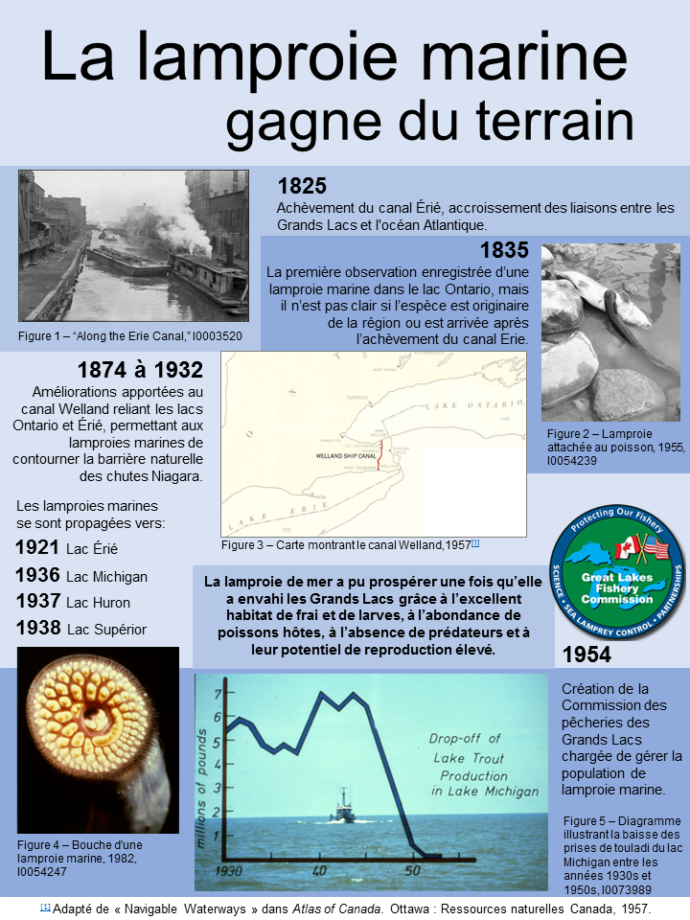

Feuille de travail sur la collecte et le classement des données probantes

Source | Quel type de mesure  cette source montre-t-elle ou décrit-elle? | Quels sont certains des impacts possibles de cette mesure sur les écosystèmes environnants? | Impact positif, négatif ou neutre?
1
2
3
4
5

Source primaire 1

Titre : Pêcherie fixe pour lamproie marine
Date : [195?-196?]
Endroit : Lac Érié (Ontario)
Créateur : ministère des Richesses naturelles, Direction des pêches, RG 1-659
Archives publiques de l'Ontario

Le saviez-vous?
Une pêcherie fixe est une barrière physique pouvant freiner le déplacement d’un poisson et d’autres animaux en amont et en aval d’une rivière.
Ce dispositif peut constituer une méthode utile pour empêcher une espèce envahissante de se déplacer en amont.

Source primaire 2

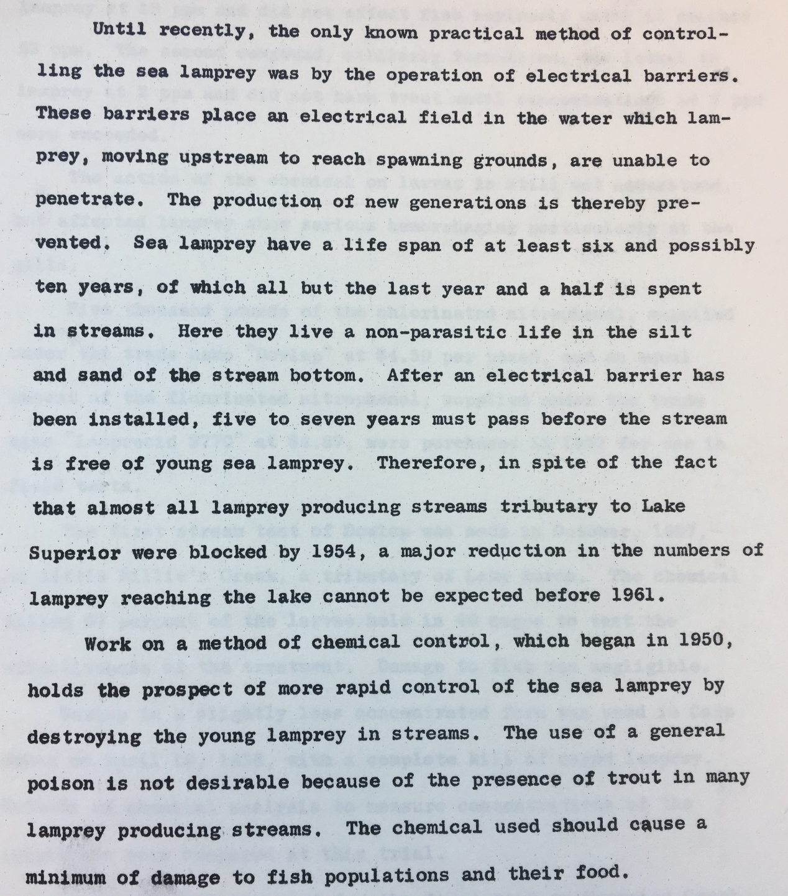

Titre : Extrait de « Sea Lamprey Control with Chemicals » (page 1)
Date : 25 août 1958
Créateur : Commission des pêcheries des Grands Lacs, RG 1-289-1-39
Archives publiques de l'Ontario

Source primaire 3

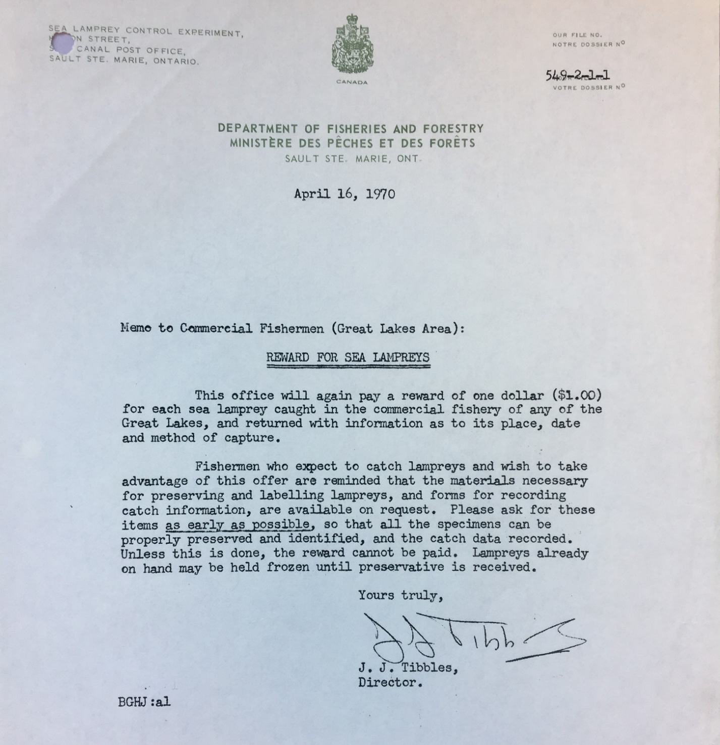
Titre : « Note to Commercial Fishermen (Great Lakes Area): REWARD FOR SEA LAMPREYS » (Avis aux pêcheurs commerciaux (région des Grands Lacs) : RÉCOMPENSE POUR LA LAMPROIE MARINE, traduction libre)
Date : 16 avril 1970
Créateur : J.J. Tibbles, directeur, expérience de contrôle de la lamproie marine
Collection : ministère des Richesses naturelles, Direction des pêches, RG 1-289-1-39
Archives publiques de l'Ontario

Source primaire 4

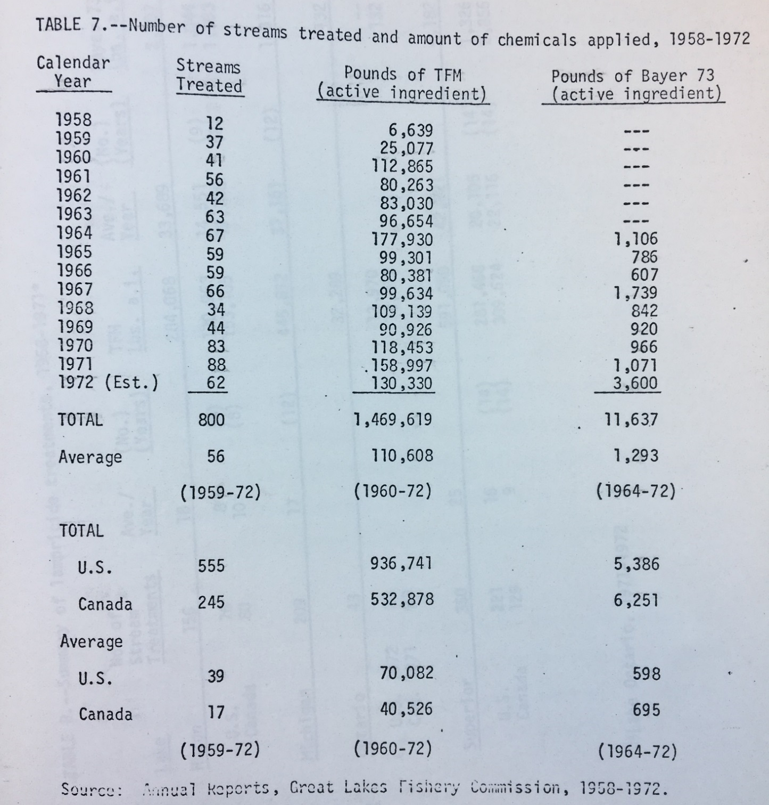

Titre : « Table 7. –Number of streams treated and amount of chemicals applied, 1958-1972 » tirée du document Draft Environmental Impact Statement du Département américain de l’intérieur
Date : 23 mai 1973
Créateur : Great Lakes Sea Lamprey Control Program, Bureau of Sport Fisheries and Wildlife
Collection : ministère des Richesses naturelles, Direction des pêches, RG 1-289-1-388
Archives publiques de l'Ontario

Source primaire 5

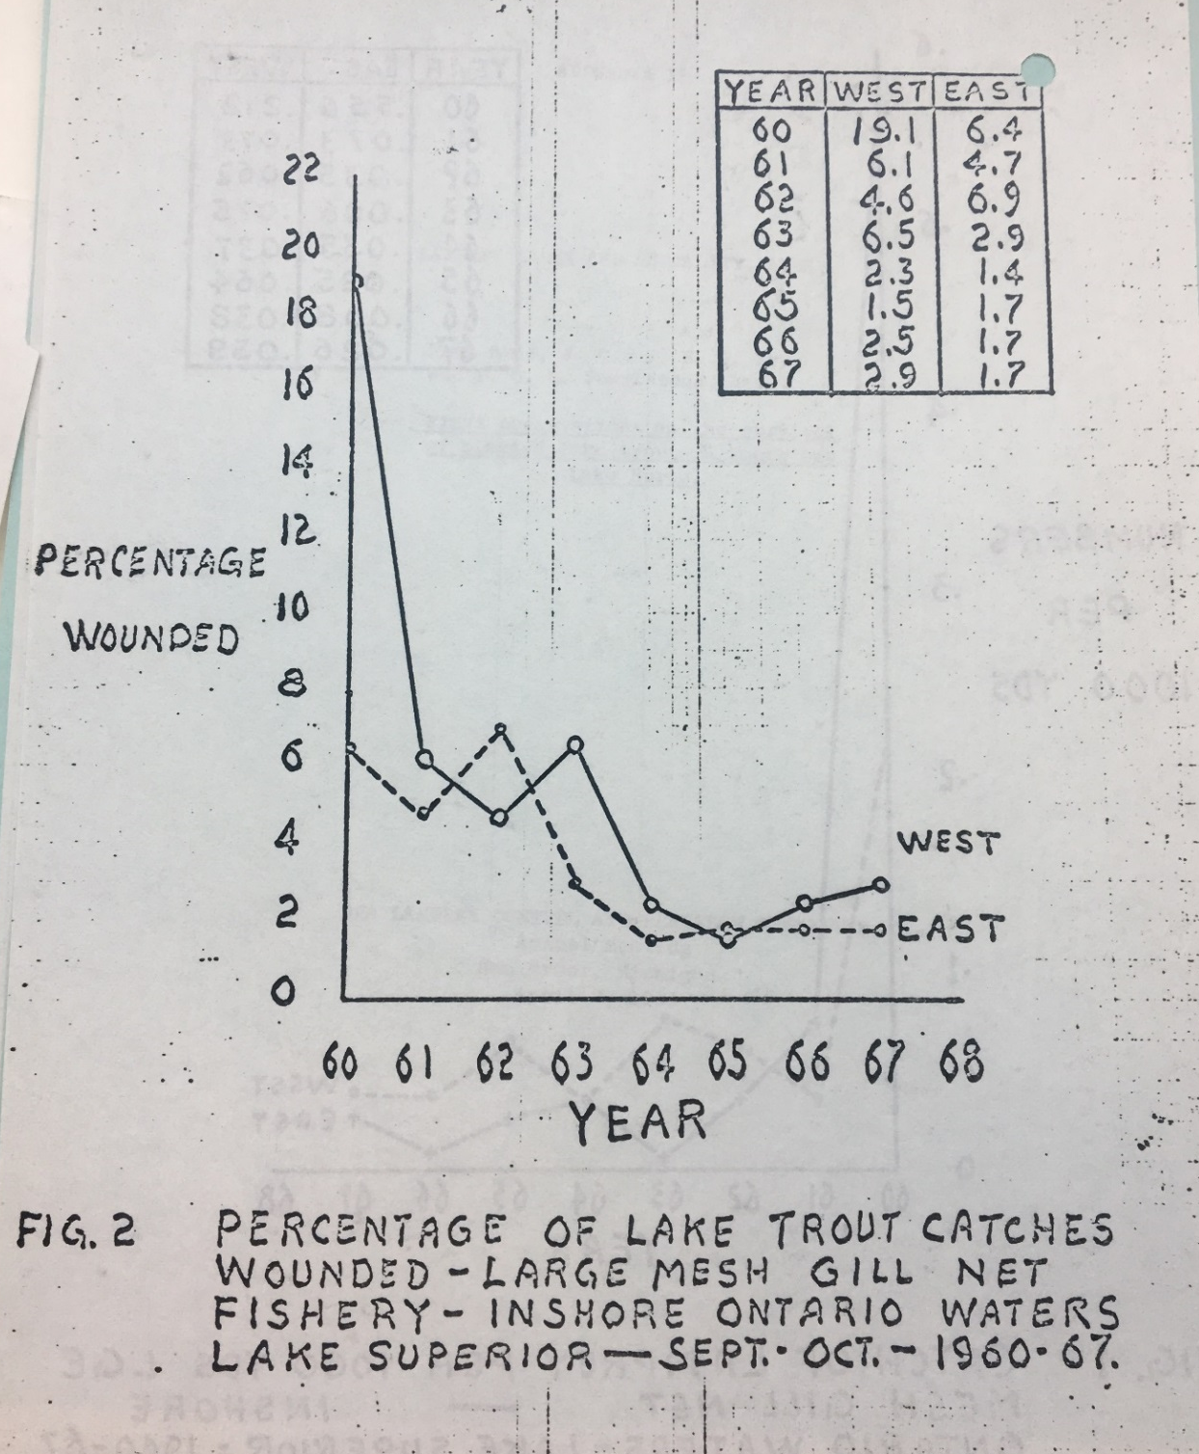
Titre : « Fig. 2 Pourcentage de prises de touladi blessés - pêche au grand filet maillant - eaux côtières de l’Ontario, lac Supérieur - sept.-oct.-1960-1967 »
Date : 1968
Créateur : Commission des pêcheries des Grands Lacs, comité de contrôle et de recherche sur la lamproie marine
Collection : ministère des Richesses naturelles, Direction des pêches, RG 1-289-1-258
Archives publiques de l'Ontario

